Trường ĐH Khoa học tự nhiên- (ĐH Quốc gia TP.HCM)

Hội đồng tuyển sinh Trường ĐH Khoa học tự nhiên (ĐH Quốc gia TP.HCM) đã điểm chuẩn đại học năm 2021 diện ưu tiên xét tuyển thẳng và ưu tiên xét tuyển vào đại học hệ chính quy năm 2021 theo quy định của ĐH Quốc gia TP.HCM.

[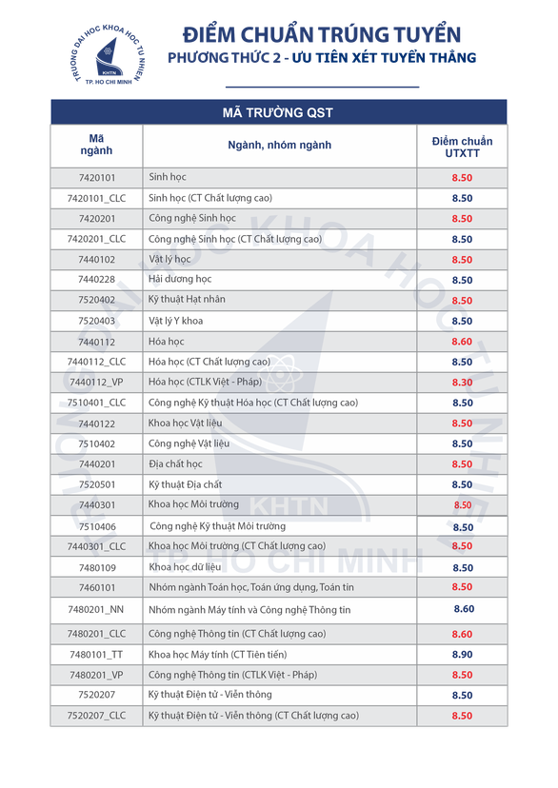](https://afamilycdn.com/150157425591193600/2021/7/10/2112259035632502113524912156473979164315520n-16257937753162037154506-16259129400501201312474.png)

Điểm chuẩn trúng tuyển đại học hệ chính quy năm 2021 diện ưu tiên xét tuyển thẳng theo quy định của ĐH Quốc gia TP.HCM đối với các ngành đào tạo của trường phần lớn là 8,5 điểm.